ΣΧΟΛΗ ΑΝΘΡΩΠΙΣΤΙΚΩΝ
ΚΑΙ ΚΟΙΝΩΝΙΚΩΝ ΕΠΙΣΤΗΜΩΝ

ΤΜΗΜΑ ΘΕΑΤΡΙΚΩΝ ΣΠΟΥΔΩΝ

Τηλ.: 2610 969360, 969359
Telefax: 2610 969366
E-mail: theatrical-studies@upatras.gr
www.theaterst.upatras.gr

ΕΛΛΗΝΙΚΗ ΔΗΜΟΚΡΑΤΙΑ
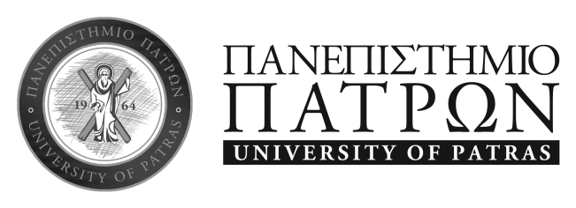

Πάτρα, 31/10/2017

ΑΝΑΚΟΙΝΩΣΗ

Η Γενική Συνέλευση κατά τη συνεδρία της 20^{ης} Σεπτεμβρίου 2017 αποφάσισε την προκήρυξη για το ακαδημαϊκό έτος 2017-2018 δύο (2) ανταποδοτικών υποτροφιών ύψους 1.680 Ευρώ καθεμία προς ισάριθμους μεταπτυχιακούς φοιτητές. Σκοπός της χορήγησης των υποτροφιών είναι πρωτίστως να βοηθήσει, κατά το δυνατόν, τους ίδιους τους φοιτητές στην απρόσκοπτη συνέχιση των σπουδών τους αλλά και να καλύψει ανάγκες της λειτουργίας του Π.Μ.Σ.
Σε σχέση με τις προκηρυχθείσες υποτροφίες διευκρινίζονται τα εξής:
1) Οι ενδιαφερόμενοι πρέπει να υποβάλουν στη Γραμματεία μέχρι και την Παρασκευή 10 Νοεμβρίου 2017 αντίγραφο του εκκαθαριστικού σημειώματος της Εφορείας για το προηγούμενο οικονομικό έτος (2016), από το οποίο να προκύπτει το ατομικό (εφόσον είναι εργαζόμενοι) ή το οικογενειακό τους εισόδημα (στην περίπτωση που δεν εργάζονται).
2) Οι ενδιαφερόμενοι πρέπει επίσης να συνυποβάλουν αίτηση, με την οποία θα ζητούν να τους χορηγηθεί υποτροφία και στην οποία θα δηλώνουν ότι αναλαμβάνουν την υποχρέωση να προσφέρουν στο πλαίσιο του Π.Μ.Σ. το έργο που θα τους ανατεθεί.
3) Όσοι λάβουν υποτροφία οφείλουν να είναι παρόντες και να απασχολούνται τουλάχιστον δύο (2) ημέρες την εβδομάδα στο Τμήμα καθ’ όλο το ακαδημαϊκό έτος.

Ο Διευθυντής του Προγράμματος
Μεταπτυχιακών Σπουδών

Καθηγητής Σταύρος Τσιτσιρίδης

